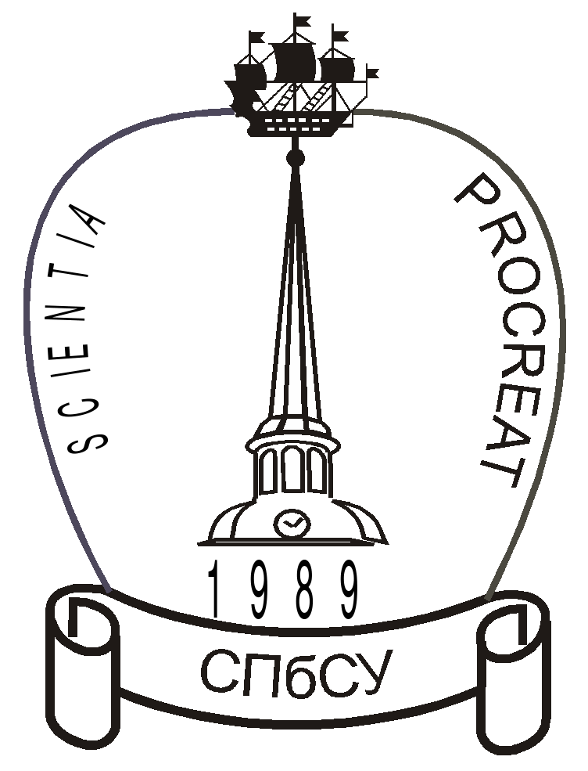
ОБЩЕСТВЕННАЯ ОРГАНИЗАЦИЯ

«САНКТ-ПЕТЕРБУРГСКИЙ СОЮЗ УЧЁНЫХ»
St. Petersburg Association of Scientists and Scholars (SPASS)
Санкт-Петербург, 199034, Россия, Университетская наб., дом 5, офис 300,
телефон/факс: (812)328-4124; E-mail: info@spass-sci.ru; www.spass-sci.ru

25 сентября 2012 г.
Президенту РФ В.В. Путину
Депутатам Федерального собрания РФ
В Комитет по культуре ГД
Министру культуры РФ В.Р. Мединскому

Уважаемые господа!

19 июля 2012 г. Министерство Культуры официально опубликовало проект Федерального закона «О внесении изменений в отдельные законодательные акты Российской Федерации (в части предотвращения незаконной добычи и незаконного оборота культурных ценностей, имеющих археологическое значение)». Мы, члены Санкт-Петербургского союза учёных, считаем необходимым выразить свою поддержку данного законопроекта.
Санкт-Петербургский союз учёных, в Уставе которого в числе других задач прописана задача содействия сохранению и умножению культурного наследия, приветствует действия по совершенствованию соответствующей законодательной базы. Среди более 1000 членов СПбСУ есть специалисты разных областей знания, в том числе высококвалифицированные и известные в стране археологи, участвующие в изучении знаковых объектов на территории различных регионов России. Проблемы сохранения археологического наследия хорошо знакомы нам и давно вызывают нашу озабоченность.
Памятники археологии составляют наиболее уязвимую часть историко-культурного наследия, поскольку не подлежат восстановлению в случае повреждений и утрат. Незаконные грабительские и кладоискательские раскопки в течение последних двух десятилетий превратились в настоящее бедствие, угрожающее полной утратой археологического наследия России. Эти раскопки часто осуществляются с использованием современных технических средств в условиях отсутствия контроля за их оборотом. Поэтому мы поддерживаем позицию Министерства культуры и предлагаемые меры по усилению контроля за использованием технических средств обнаружения археологических артефактов.
Исключительно важным и позитивным шагом является подробная регламентация проведения археологических работ, обеспечиваемая в частности, Статьёй 45¹ «Порядок проведения работ по выявлению, изучению и сохранению объектов археологического наследия» дополняющей ФЗ № 73.
Многие страны уже признали незаконными свободное использование металлодетекторов для поиска археологических артефактов и рыночный оборот предметов, имеющих археологическое значение. Мы считаем, что предлагаемый законопроект является очень важным и своевременным. Он находится в полном соответствии с буквой и духом Европейской конвенции о защите археологического наследия, ратифицированной Россией в июне 2011 г. В случае утверждения он, вне всякого сомнения, будет способствовать сохранению национального достояния, защите культурных ценностей и росту международного престижа России. Просим Вас оказать содействие скорейшему рассмотрению и утверждению этого законопроекта

Координационный совет СПбСУ

